Programación semanal del 27/04 al 30 /04

LUNES  (Investigar) | ¿CÓMO CRECEN LAS PLANTAS?  Esta es la cuestión que tenemos que resolver a lo largo de esta semana. Y para ello propongo un par actividades muy sencillas que seguro despierta la curiosidad de los niños.  Primero vamos a conocer algunas semillas que tenemos a nuestro alcance como lentejas, garbanzos, alubias, etc. En una bandeja mezclamos unas poquitas semillas de cada tipo y ellos con su dedito tienen que ir separándolas y poner cada tipo de semilla en una esquina de la bandeja.  Una vez la hayan manipulado nos vamos a la siguiente actividad.  Segundo preparamos un vasito de yogur o un recipiente similar, cubrimos la base con un poquito de algodón, lo humedecemos y ponemos unas poquitas semillas encima y ya solo queda ¡esperar!  Cada día lo vamos observando y vemos los cambios que se van produciendo.  ¿QUIÉNES Y CÓMO LO CUIDAN?  Hoy también vamos a conocer las personas que cuidan el huerto y cómo lo hacen.  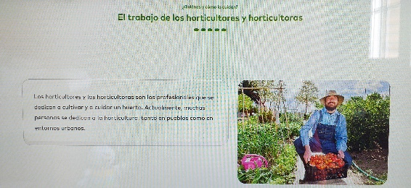  Los niños realizarán la Propuesta 7 y 8 para entender mejor el trabajo de estas personas. Detrás de cada ficha el niño pondrá su nombre y la fecha. Se lo escribís vosotros y luego ellos que lo copien debajo. Por favor, respetad su nivel de escritura.  Buscad al final del libro el carné de especialista y poned la pegatina número 2, porque seguro que lo han hecho genial.
MARTES | Hoy recordamos lo que es un huerto. Aunque la mayoría ya demostró que lo sabía bastante bien.  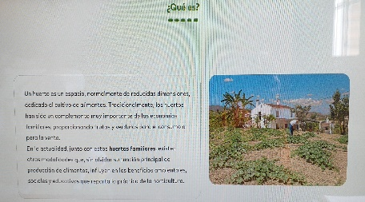  Una vez que lo hayáis recordado con mamá o papá podéis hacer la propuesta 5 y 6 y al finalizar buscad el carné del especialista y poned la pegatina número 1 porque seguro que lo habéis hecho genial.  Después nos vamos a la propuesta 12 y vamos a observar un poco la lámina a ver qué aparece. Antes de realizarla tenéis que recordar las cantidades que os piden 1, 2 y 3. Para ello sacamos la recta numérica y ponemos un elemento encima del número 1, dos elementos encima del 2 y tres elementos encima del 3. Podéis usar garbanzos, alubias o también macarrones… lo que queráis y además podéis seguir así hasta el 10.  Una vez que lo hayáis practicado poned las pegatinas de los pajaritos según indica (las pegatinas de los pajaritos están al final del libro).  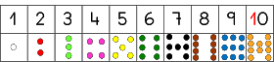
MIÉRCOLES  (Experimentar) | Hoy vamos a ver la evolución de nuestras plantas. Quizá sea un poco pronto para que hayan germinado y entonces podemos ver el proceso acelerado en el vídeo que ha mandado la seño por whatsapp.  También podemos ver las plantas que tenemos en casa que con estos días de lluvia seguro que se les ven muchos brotes y observar las partes de una planta. De todas formas yo mandaré un vídeo también donde explica las partes de una planta.  Después podéis hacer las propuestas 10, 13 y 14.  Y al terminar completar la casilla 3 del carné de especialista.
JUEVES | Hoy propongo unas canciones para trabajar la retrocuenta (contar para atrás) es muy importante que los niños aprendan a contar tanto hacia delante como hacia atrás. Así les será más fácil iniciarse en la resta.  La canción es la de “Los cinco ratoncitos”,  https://www.youtube.com/watch?v=gqpgZBtUt78  aunque también está muy bien la de “El camión azul”  https://www.youtube.com/watch?v=Kx6IuDoqUEc  Además de cantar la canción es importante jugar con los números y las cantidades y para ello preparamos la recta numérica para visualizar la cantidad de ratoncitos o ruedas del camión que nos van quedando y 5 elementos de lo que queráis (5 cochecitos, 5 macarrones, 5 cucharas, lo que se os ocurra) y conforme vamos cantando la canción vamos quitando uno. También se puede hacer con los dedos de la mano.  También pueden ver los bits de imágenes y escribir el nombre de alguno en la pizarra sensorial.  C:\Users\Fran BM\Desktop\LOURDES COLEGIO\Bits sobre el huerto.pdf

Os recuerdo que el viernes día 1 no hay cole y el lunes día 4 tampoco. Así que hasta el martes no habrá nuevas tareas.

